FACULTAD DE INGENIERIA

**CARRERA DE INGENIERIA EN TECNOLOGIAS DE LA INFORMACION**

ASIGNATURA DE ESCALABILIDAD DE REDES

PRUEBA VTP CON VLANS

MgS. Gonzalo Allauca Peñafiel

**PLANTEAMIENTO**

**Implemente VTP CON INTERVLANS en el siguiente escenario de red considerando que existen 4 tipos de usuarios EJECUTIVOS, OPERADORES, VENDEDORES y SERVIDORES que deberán acceder a los sitios de AMAZON y GMAIL. Utilice la siguiente dirección de red 172.XX.100.0/24**

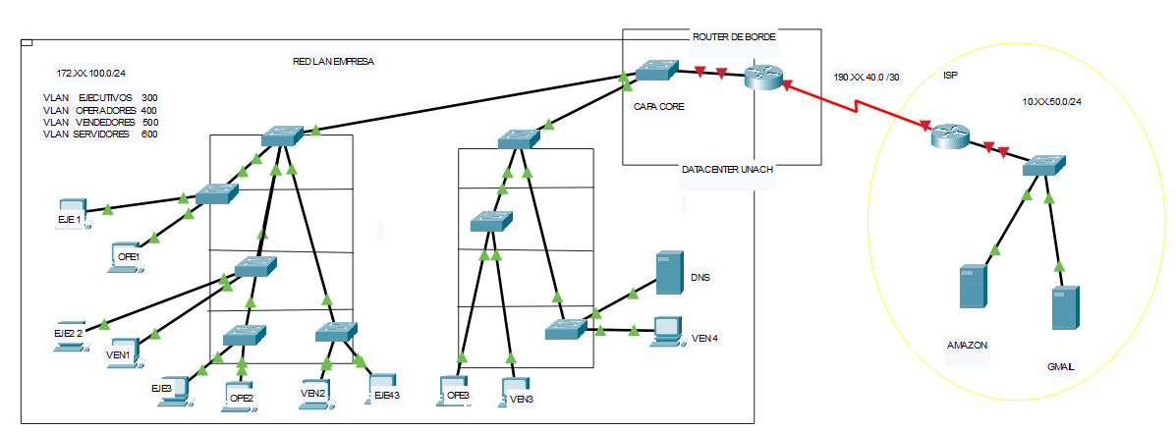

**RUBRICA**

|  |  |  |
| --- | --- | --- |
| **PARAMETRO** | **FUNCIONA CORRECTAMENTE** | **SOLO CONFIGURACIONES PERO NO FUNCIONA** |
| VTP | 3,5 | 1,5 |
| VLAN | 3,5 | 1,5 |
| ACCESO A GMAIL Y AMAZON | 3 | 1 |
| **TOTAL** | **10** | **4** |